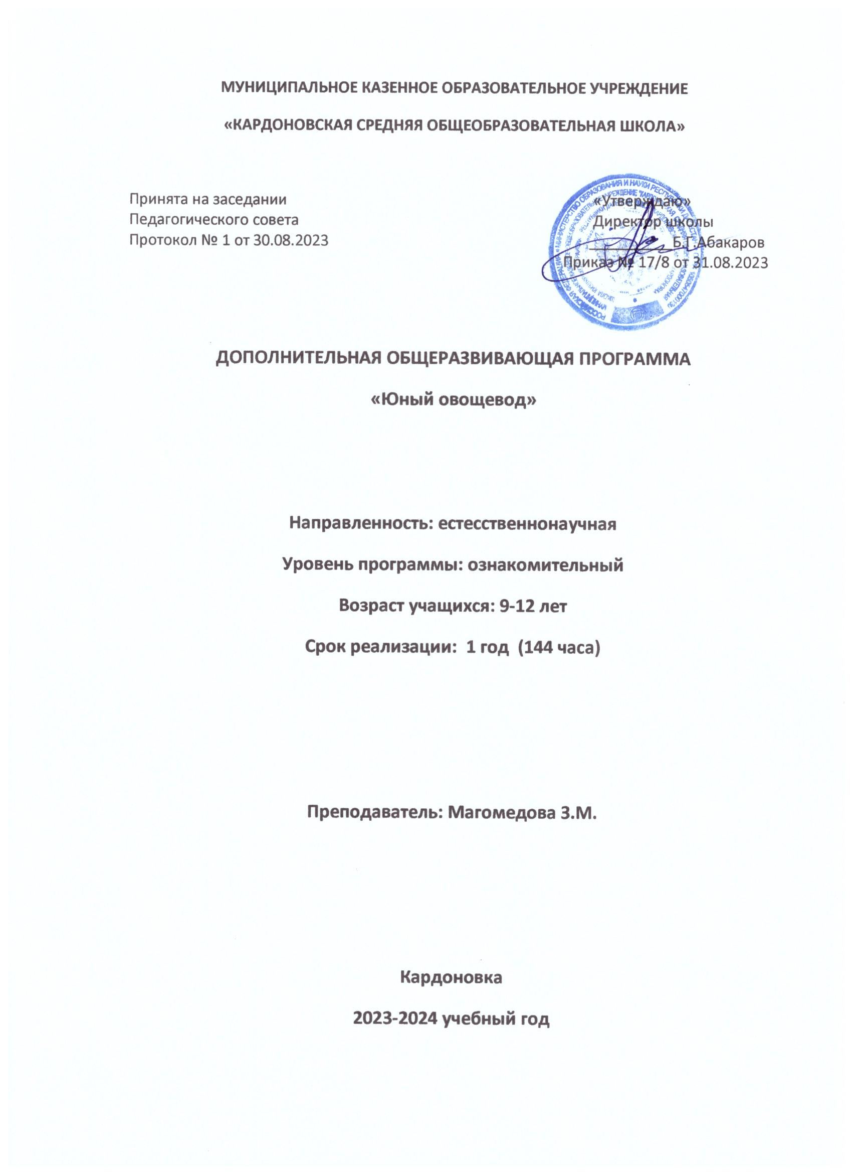

**«Юный овощевод»**

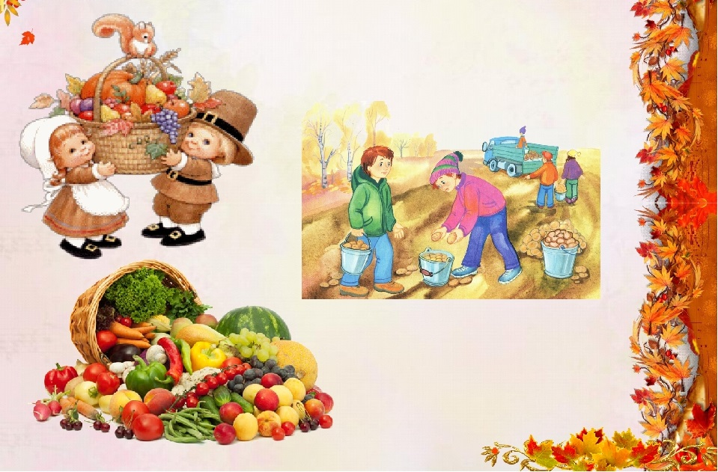

Автор: **Магомедова З.М.**

педагог  дополнительного образования.

**Кардоновка 2021г**

**ВВЕДЕНИЕ**.   
           Знакомство человека с овощными растениями произошло в  глубокой древности. Познавая окружающую природу, первобытный человек открывал для себя все новые и новые полезные растения. В современном обществе потребность людей в общении с природой стала проявляться в массовом увлечении садоводством и огородничеством. Большое внимание на приусадебных участках уделяется выращиванию овощных культур. Ведь овощи – это основа рационального питания, здоровье и долголетие. Овощи обладают не только хорошими вкусовыми качествами, они  - огромная кладовая витаминов, различных питательных веществ, которые способствуют более эффективному пищеварению и усвоению пищи, повышают работоспособность и улучшает самочувствие человека.

Однако работа на приусадебном участке требует не только физических усилий и трудолюбия, но и глубоких знаний и умений по выращиванию овощных культур, которых порой не хватает начинающим овощеводам.

Для того, чтобы повысить интерес детей  к овощеводству, к здоровому образу жизни, рациональному питанию, что особенно важно в нашем регионе, с сложной экологической обстановкой, и была создана программа «Юный овощевод».

Программа отвечает образовательным потребностям детей, родителей, социального заказа, так как любовь к земле интерес к выращиванию овощей формирует основы экологической культуры у детей, ведет к личностному развитию ребенка, к взаимодействию с окружающей природой, с самим собой.

 Структурирование и корректирование данной программы осуществлялось в связи с положением «О примерных требованиях к образовательным программам  дополнительного образования детей от 11.12.2006г».

**1.Пояснительная записка**

**1.1. Направленность программы**

Программа относится к образовательной области - естествознание. Направленность программы: эколого-биологическая. Содержание программы направленно на:

-создание условий для развития личности ребенка;

- создание условий для профессионального, культурного, социального само определения;

-развитие мотивации личности к познанию и творчеству;

-интеллектуальное и эстетическое развитие личности.   
**1.2. Новизна и актуальность программы**

Данная программа актуальна, т.к. создает условия для приобретения новых знаний, умений в овощеводстве, агрономии, повышает их профессиональную ориентацию.

Новизна программы в том, что в ней предлагаются расширенные знания:   
         - изучение и практическое использование новейших технологий размножения  и выращивания овощных растений;

-знакомство с современными научными открытиями и достижениями в области овощеводства;

          -создание и систематическое расширение коллекции овощных растений;

-знакомит   с  понятием правильное питание.

Программа обеспечивает учащихся познавательным развитием, выходящим за рамки программ школьного образования, осознанным и успешным выбором профессиональной деятельности, раскрытием творческого потенциала через дополнительные досуговые программы.

**1.3. Цель и задачи программы**

**Цель программы:** содействие самореализации личности воспитанников посредством основ овощеводства и экологии.

**Задачи программы**:   
*В обучении:*   
- формировать знания в области овощеводства;   
- ориентировать воспитанников на сельскохозяйственные профессии;   
- освоить современные подходы и методы исследовательской и природоохранной работы.   
*В воспитании:*   
- воспитывать экологическую культуру и бережное отношение к природе родного края;   
- удовлетворять познавательный интерес ребенка, расширять его информированность.   
*В развитии:*   
- развивать активность и самостоятельность в труде;   
- формировать творческие и исследовательские способности.   
**1.4. Отличительные особенности данной программы**   
          - комплексный подход в изучении основ овощеводства;   
          - в рамках программы предусмотрено овладение воспитанниками методикой опытно-исследовательской деятельности, коллективно-творческими делами. Программа может использоваться:   
          - в учреждении дополнительного образования для организации деятельности детского объединения «Юный овощевод».

**1.5. Организационно-педагогические основы программы**   
          Срок обучения –1 год. Курс обучения – 144 часа в год, 4 часа в неделю. Занятия проводятся два раза в неделю по 2 академических часа. Программа реализуется в коллективе детей 9 – 12 лет. Конкурсный отбор воспитанников не предусмотрен. Содержание и последовательность изложения материала подобраны таким образом, чтобы дети могли, начиная с самого простого теоретического материала, постепенно осваивать более сложные темы, приобретать практические навыки ухода за растениями и по окончанию программы могли самостоятельно грамотно ухаживать за овощными культурами. Итоговое занятие по окончанию каждого года – своеобразный отчет обучающихся о проделанной работе, выставка творческих работ, смотр знаний. Программа является вариативной. По ходу освоения программы, ориентируясь на учебный процесс и учитывая пожелания детей, можно вносить изменения в содержание и объем часов, дополнять практические занятия новыми приемами.

**1.8. Формы и методы обучения**   
          При изучении разделов программы применяются различные формы организации учебной работы с обучающимися: групповая, парная, индивидуальная.

В программе особое место занимают следующие нетрадиционные формы организации обучения:  экскурсии в природу, практические работы,

творческие задания, викторины, игры дидактические, ролевые, выставки творческих работ.

           Методы и приемы организации учебно - воспитательного процесса: рассказ, беседа, опрос, дискуссия, обсуждение, показ, практические занятия, работа на учебно-опытном участке.     
**1.9. Ожидаемые результаты и способы оценки эффективности реализации программы**   
          Содержание образования «погружает» юннатов в мир овощей в занимательных, сказочных, игровых формах, с целью формирования устойчивого интереса к практической деятельности и к предмету овощеводство. Приоритет отводится на коммуникативную, познавательную деятельность ребят. Результат прогнозируется как устойчивый интерес ребенка к деятельности, успешное освоение содержания первого года программы и приобретение юннатами элементарных навыков практической работы с овощами.   
          В процессе освоения полного курса данной программы юннаты должны знать:   
          - теоретические основы курса;   
          - основные экологические закономерности в живой природе;   
          - биологические особенности основных овощных культур;   
          - технологию возделывания основных овощных культур;   
          - приемы ухода за основными овощными культурами;    
          - свойства почв, плодородие почв, удобрения,

          - биологию насекомых, вредителей овощных культур, методы борьбы с          вредителями сельскохозяйственных растений;   
          - сущность болезней, основные типы заболевания овощных культур, мероприятия по защите овощей от болезней;   
          - севооборот, необходимость чередования культур;   
          - уметь самостоятельно работать с книгами, схемами, таблицами, приборами и другими источниками знаний, находить в них главную идею и анализировать полученные данные;   
          - уметь выполнять и правильно оформлять рефераты, исследовательские работы, отчеты по экскурсиям;    
          - применять полученные знания, умения, навыки в процессе учебы в школе, а также в повседневной жизни;   
     должны уметь:   
          - правильно вести себя в лесу, парке;   
          - отбирать природный материал для поделок;   
          - описывать растения, условия их произрастания;   
          - определять механический состав почвы;   
          - распознавать вредителей по повреждениям и внешнему виду;   
          - возделывать овощные культуры.

**1.10. Способы проверки результатов**   
          На протяжении всего курса обучения и по окончании учебного года применяются различные способы проверки знаний, умений и навыков, результативности учебно-воспитательного процесса.   
          Творческая инициативность, умение «творить» своими руками прослеживается при участии детей в выставках творческих работ на различную тематику. Знания и умения в научно-практической деятельности отслеживается через участие в конференциях.     
          По окончании полугодия, года проводится промежуточное и итоговое тестирование. Творческий отчет объединения, проходящий в разной форме демонстрирует успехи, инициативность, талант обучающихся.   
В качестве методического обеспечения используются:

  -презентации к занятиям;

  -рисунки;

     -таблицы;

  -разработки проектов;

     - разработки акций;

     - разработки занятий;

     - Сценарии праздников;

     - вопросы викторин;

     - Практические работы;

     -игры;

     -Экскурсии.

**2.Учебно-тематический план.**

**Тематический план обучения.**

|  |  |  |  |  |  |
| --- | --- | --- | --- | --- | --- |
| №  п/п | Наименование        тем | Всего  часов | Из них часов | | |
| Теоритич.занятия | Практичес. | Экскурс |
| 1. | Введение. | 4 | 2 |  | 2 |
| 2. | Значение овощей для человека. | 6 | 4 | 2 |  |
| 3. | Знакомство с основными овощными культурами. | 32 | 24 | 8 |  |
| 4. | Почвы. Чудесная кладовая. | 6 | 2 | 2 | 2 |
| 5. | Удобрения | 4 | 2 | 2 |  |
| 6. | Требования овощных культур к комплексу внешних условий. | 4 | 2 | 2 |  |
| 7. | Качество семян и подготовка их к хранению. | 4 | 2 | 2 |  |
| 8. | Размножение овощных культур. | 8 | 4 | 4 |  |
| 9. | Невероятные гибриды. | 2 | 2 |  |  |
| 10. | Вредители и болезни овощных культур | 8 | 4 | 4 |  |
| 11. | Сорняки нашего участка. | 6 | 2 | 4 | 2 |
| 12. | Охрана и привлечение птиц | 4 | 2 |  | 2 |
| 13. | Комнатное овощеводство | 6 | 2 | 4 |  |
| 14. | Хранение и переработка овощей | 2 | 2 |  |  |
| 15. | Кладовая здоровья | 2 | 2 |  |  |
| 16. | Тропинки  здоровья. | 12 | 6 | 6 |  |
| 17. | Весна в жизни растений | 4 | 2 |  | 2 |
| 18. | Методика проведения опыта с овощными культурами. | 4 | 2 | 2 |  |
| 19. | Посев и посадка овощных  культур | 10 | 2 | 8 |  |
| 20. | Календарь работы на опытном участке. | 10 | 4 | 4 | 2 |
| 21. | Итоговое занятие. | 6 | 2 | 4 |  |
|  | Итого: | 144 | 76 | 58 | 10 |

**3.Содержание программы.**

**1. Введение. (4 ч.)**

    Организационное занятие. Ознакомление учащихся с планом работы. Знакомство с комнатным овощеводством. Техника безопасности при работе на учебно-опытном участке и на занятиях в творческом объединении.

**Экскурсия** на учебно-опытный участок.

**2. Значение овощей для человека. (6 ч.)**

 Наука овощеводство. Овощи и их значение  для человека. Пищевое значение и видовой состав овощей.  Классификация овощных культур.

 Группировки овощных растений. Особенности культур овощных растений

**Практическая работа.** Работа на учебно-опытном участке. Уборка урожая огурцов и фасоли.

**3.  Знакомство с   основными  овощными культурами. (32 ч.)**

Сортовое разнообразие овощных культур.

Капуста и ее родственники. (2 ч.).Из прошлого рода капусты. Родственники капусты.

**Игра:**«Капустник».

Лук и чеснок. (4ч.). Луковое разнообразие. Чеснок «змеиная трава».

**Игра.**«Овощные луки».

**Практическая работа:** работа с литературой, подготовка сообщений о лечебных свойствах лука и чеснока.

Томат, перец, баклажан. (4 ч). Томат - необыкновенная ягода. Перец и сладкий, и горький. Баклажан.

**Конкурс.** «Сеньор помидор».

Тыква, ее родственники и бахчевые культуры. (4 ч.). Огурец. Двухпудовая тыквина. Маленькие родственники — кабачок и патиссон. Сахарный

арбуз и ароматная дыня.

**Практическая работа:** работа с литературой. Подготовка презентаций.

   Чудо-зелень. Шкатулка пряностей и малораспространенные овощи. (4ч.) Чудо зелень - салат, шпинат. Шкатулка пряностей — укроп, сельдерей, петрушка. Малораспространенные овощи - спаржа, артишок, огуречная трава, ревень.

**Практическая работа:** работа над составлением каталога овощных культур. Составление ребусов.

 Корнеплоды**.**(2 ч.)Обо всем известной свекле. Лакомство на грядке -морковь. Репа, брюква, редька.

**Игра:** «Запасливые корни».

Бобовые культуры. **(**2 ч.)Горох, фасоль, бобы. Чина, вика, соя.

Картофель. (2 ч.)Тартуфоль - из истории рода картофеля. Батат, топинамбур, арахис. Наш современный картофель.

**Практическая работа:**составление кроссворда «Наши овощные культуры». **Игра.** « Картофельный банкет».

**4. Почвы. Чудесная кладовая. (6 ч.)**

    Разнообразие почв по механическому составу: песчаные, супесчаные, суглинистые, глинистые. Понятие о плодородии. Почва - источник минеральной пищи для растений.

**Практическая работа:**Определение механического состава и влажности почвы.

**Экскурсия** на учебно-опытный участок.

**5. Удобрения. (4 ч.)**

Удобрения. Минеральные и органические. Влияние удобрений на повышение урожайности растений. Техника безопасности при работе с минеральными удобрениями.

**Практическая работа:**распознавание основных минеральных и органических удобрений по внешнему виду.

**6. Требования овощных культур к комплексу внешних условий. (4 ч.)**

Важнейшие факторы жизни растений: тепло, свет, влага, воздух, минеральное питание.

**Практическая  работа**. Определение влияния влажности и тепла на прорастание фасоли.

**7. Качество семян и подготовка их к хранению. (4 ч.)**

Знакомство с семенами овощей. Значение подготовки семян к посеву. Условия хранения семян.

**Практическая работа:**распознавание семян овощных культур, подготовка семян к посеву.

**8. Размножение овощных культур. (8 ч.)**

Способы выращивания овощных культур: рассадный и безрассадный. Способы выращивания рассады. Вегетативное размножение растений.   
**Практическая работа:** посадка семян огурца и петрушки.

**9. Невероятные гибриды. (2 ч.)**

Роль гибридов в повышении урожайности овощных культур.

**10. Вредители и болезни овощных культур. (8 ч.)**

Наиболее распространённые вредители огорода. Наиболее распространённые полезные жители огорода.

**Практическая работа:** ознакомление с основными жителями огорода. Работа с альбомами и справочной литературой.

**11. Сорняки нашего участка. (6 ч.)**

Наиболее распространённые сорные растения и их внешний вид. Способы размножения сорняков. Меры борьбы с сорными растениями.

**Практические работы.** Ознакомление с сорными растениями по гербарным образцам, работа с определителями и другой справочной литературой. Составление ребуса.

**12. Охрана и привлечение птиц. (4 ч.)**

Знакомство с птицами нашей местности. Корма для зимующих птиц и значение зимней подкормки птиц. Значение птиц в сельском хозяйстве.

**Праздник** « День птиц».

**Экскурсия.**Зимняя подкормка птиц и ее биологическое значение.

**13. Комнатное овощеводство. (6 ч.)**

Понятие о закрытом и защищенном грунте. Знакомство с комнатным овощеводством.

**Практические работы**: Подготовка ящиков и горшков, посев семян овощных культур, уход за ними.

**14.** **Хранение и переработка овощей (2 ч.)**

Способы и сроки хранения овощей. Способы сохранения витаминов при переработке овощей.

**15. Кладовая здоровья. (2 ч.)**

Что такое лекарственные растения? Лечебные свойства овощей и их использование.

**Конкурс:**«Овощи - кладовая здоровья».

**16. Тропинки  здоровья. (12 ч.)**

 Польза и режим правильного питания. Как правильно накрыть стол. Как правильно вести себя за столом. Культура приёма пищи. Полезные и вредные продукты. Что нужно есть в разное время года  и как готовят пищу. Блюда из  овощей. Витамины и их значение в жизни человека. «Кулинарное путешествие» по России.

**Игра-сказка.**«Путешествие в страну Мойдодырию».

**Практическая работа.**«Накрой на стол». «В приемной доктора Айболита», « Моё любимое блюдо».

**17. Весна в жизни растений. (4 ч.)**

Сезонные изменения в жизни растений.

**Экскурсия.**Прекрасное в природе. Фенологические наблюдения.

**18. Методика проведения опыта с овощными культурами (4 ч.)**

Значение науки в развитии овощеводства.

Значение опытнической работы обучающихся. Основные требования к опыту.

**Практическая работа.** Разработка планов проведения опытов. Проведение опытов, экспериментов с овощными культурами.   
**19. Посев и посадка овощных культур (10 ч.)**

Основы агротехники овощных культур в открытом грунте.

Техника разбивки делянок: расстояние в рядках и между рядками.

Обработка почвы. Сроки и способы обработки почвы.

**Практические работы.** Перекопка почвы на учебно-опытном участке. Разметка делянок, посев семян в грунт, наблюдение, уход за всходами и посевами. Закладка опытов. Биологические обоснования сроков посева и посадки овощных культур. Правила подготовки рассадных контейнеров.

**20. Календарь работы на опытном участке. (10 ч.)**

Условия необходимые для роста и развития растений, способы, сроки, дозы полива в связи с фазами развития растений. Способы определения необходимости подкормки растений.

**Практические работы.**  Разбивка участка под овощные культуры.  Посев овощных культур в грунт. Правила ухода за овощными растениями. Подкормка растений. Борьба с вредителями.

**Экскурсия.** Экскурсия на учебно-опытный  участок.

**21. Итоговое занятие. (6 ч.)**

Тестирование. Выставка по итогам работы объединения за год.

**Практические работы.** Рисунки. Аппликация. Ребусы.

**4. Условия реализации программы.**

1. Материальное обеспечение программы:

- кабинет.

- учебно-опытный участок.

-гербарный материал.

**-**коллекции: различных плодов и семян.

2. Формы подведения итогов реализации программы.

Для оценки результативности учебных занятий применяется текущий и тематический, контроль:

- Игры

- тестирование;

- постановка проблемных вопросов;

-беседы.

Итоговый контроль (полугодовой и годовой):

 -выставки;

-праздники, конкурсы;

-тесты.

**5.  Методическое обеспечение.**

-наличие программы.

-  таблицы: «Основные группы растений», «Сорные растения», «Группы овощей».

- используемая литература:

1. Анашкина Е.Н. Веселая ботаника., Ярославль 1998 г.

    2. Защита растений от болезней: Учебник для вузов / Под ред. В.А. Шкаликова - 2-изд., испр. и доп. - М.: Колос, С, 2003 - 254 с.

3.Лопатина А.А. Сказы матушка земли: экологическое воспитание через сказки, стихи и творческие задания / А. Лопатина, М. Скребцова. - Москва: Амрита - Русь, 2007. - 252 с.

 4.Рохлов В.М. Занимательная ботаника, М., 1999 г.

 -Разработки занятий: «Овощи и их значение  для человека», «Тартуфоль - из истории рода картофеля», «Чудесная кладовая», «Полезные и вредные продукты».

-Проекты и акции: «Выращивание лука в различных условиях», «Необычный сорняк», «Помоги птицам».

- Вопросы викторин.

- Практические работы: «Определение механического состава и влажности почвы», « Изготовление поделок из природного материала»,  «Правила ухода за овощными растениями».

- Презентации: « Необыкновенные гибриды», « Капуста и ее родственники», «Необычные способы выращивания овощей», «Разговор о правильном питании»

-Сценарии конкурсов: «Сеньор помидор», «Овощи - кладовая здоровья».

-Праздники: «Новый год к нам мчится», «День Защитника Отечества».

- Игры:  «Путешествие в страну Мойдодырию», « Картофельный банкет».

-Экскурсии: *«*Зимняя подкормка птиц и ее биологическое значение», «Прекрасное в природе».

**6. Список литературы.**

**ЛИТЕРАТУРА ДЛЯ ПЕДАГОГА:**

1. Андреев Ю.М. Овощеводство: Учебник для научного профессионального образования. -2-е изд., стереотип. - М.:Асадемия,2003. - 541 с.

2. Агрономия: Учебное пособие для среднего профессионального образования / Под ред. Н.Н. Третьякова.- М.:Академия,2004 - 473 с. З.

3. Дукаревич Б.И. Самая полная энциклопедия умного огородника .- М.: АСТ;СПб;Сова,2007 - 478 с.

4. Защита растений от болезней: Учебник для вузов / Под ред. В.А. Шкаликова - 2-изд., испр. и доп. - М.: Колос, С, 2003 - 254 с.

5. Кизима Г.А. Самая полная энциклопедия умного огородника. - М.: ACT; СПб; Сова, 2007 - 478 с.

6. Лопатина А.А. Сказы матушки земли: экологическое воспитание через   
сказки, стихи и творческие задания / А. Лопатина, М. Скребцова. - Москва:   
Амрита - Русь, 2007. - 252 с.

 7. Журнал научно-методический  «Начальное образование», ЗАО Издательство «Русский журнал», 2009 № 3.

8. Журнал «Приусадебное хозяйство», ЗАО «Издательский дом «Сельская новь», 2011г. № 7, 11.

 9.  Журнал «Приусадебное хозяйство», ЗАО «Издательский дом «Сельская новь», 2010г. № 1, 7, 11.

**ЛИТЕРАТУРА ДЛЯ ДЕТЕЙ:**

1. Анашкина Е.Н. Веселая ботаника, Ярославль 1998 г.

2. .Буренин В. И. «Овощи - родник здоровья». М - 1993 г.

3. Головкин Б.Н. Я познаю мир. Загадочные растения. Детская энциклопедия.

4.Рохлов В.М. Занимательная ботаника, М., 1999 г.

